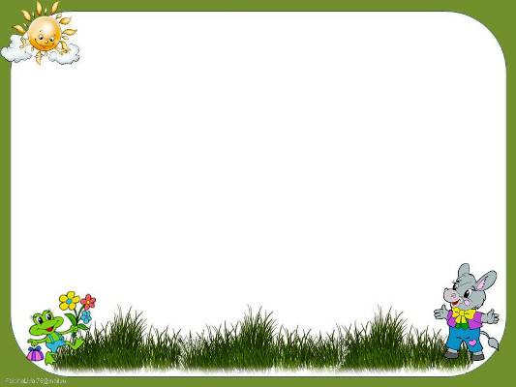
Большое спасибо родителям:

- Гиниятовым
- Кулигиным
- Муллануровым
- Николаевым
- Хорошавиным
- Трубициным

За фотографии для газеты «Ребенок и его любимое животное»

